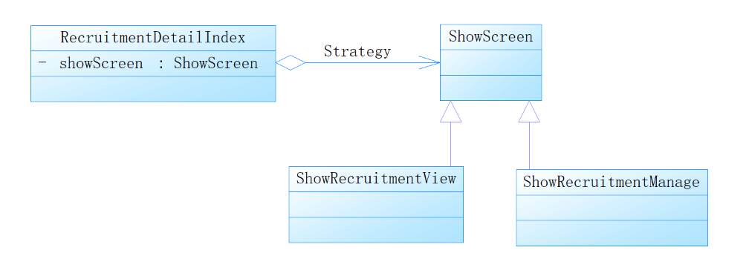
在前端选择招募详情页面时使用策略模式。外部统一导航到RecruitmentDetail，其内部有选择展示页面的算法：若当前用户是招募发布者，则选择RecruitmentManage页面进行管理和查看回应；若当前用户不是招募发布者，则选择RecruitmentView页面进行浏览和发起回应。

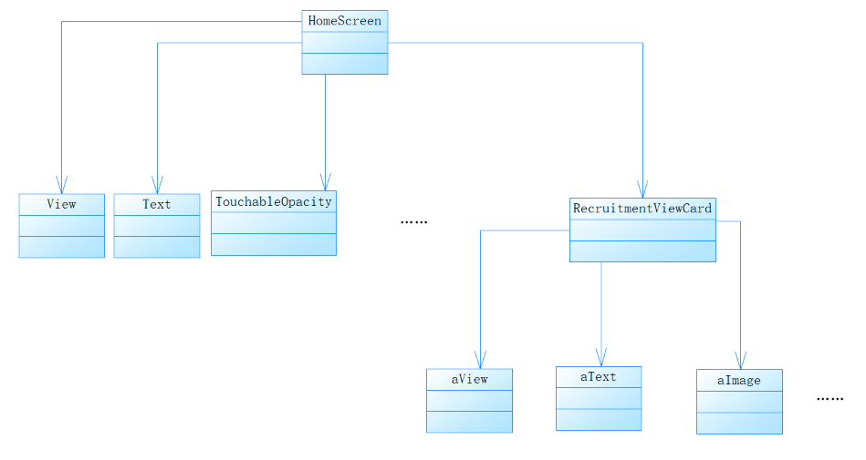
前端选用ReactNative，使用组合模式。将React支持的View、Text等组合成RecruitmentViewCard等构件，构件又可一同置于其他构件和页面中，渲染时逐一调用构件的渲染。

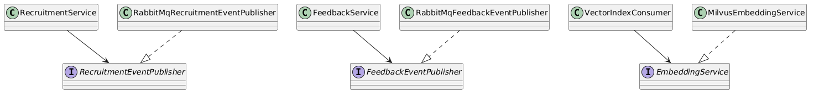
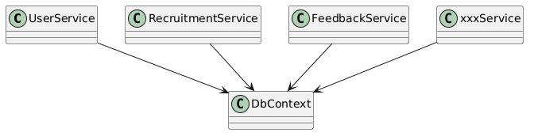用户画像更新使用proxy模式，用RabbitMQ作为proxy缓冲画像更新事件，再发送给Milvus 做实际更新。DbContext、RabbitMQ和Milvus客户端内部使用singleton模式。

